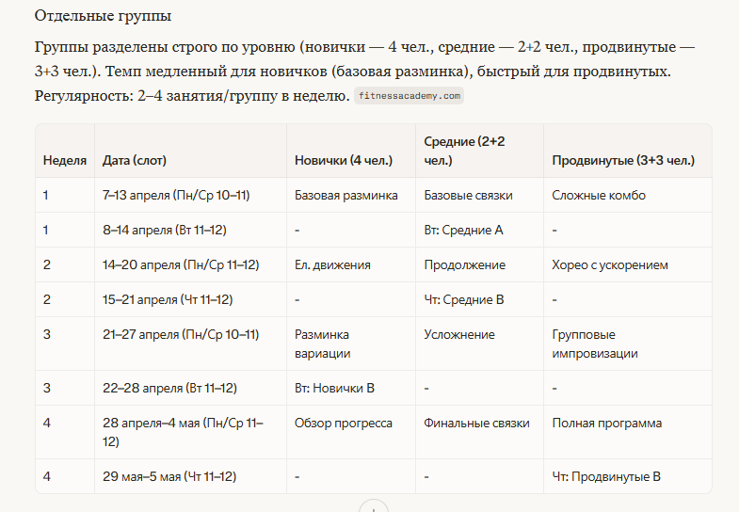
Участники: Новички — Петров С.В., Кузнецова О.И., Новиков Д.А., Федорова Н.Е.; Средние — Сидорова Т.М., Козлов В.Г.; Продвинутые — остальные .

